**Práctica 2**

Comparativa de la Evaluación de la Usabilidad

de Aplicaciones Web



**[1]**

**Archivo:** InformeDeEvaluaciónDeUsabilidad.pdf

**Fecha:** 01/04/2020

**Versión:** Final 3.0

**EQUIPO:**

* Mario López Zamorano mario.lopezz@estudiante.uam.es
* Inés Martín Mateos ines.martinmateos@estudiante.uam.es
* Juan Moreno Díez juan.morenod@estudiante.uam.es
* Jaime Pascual Francés jaime.pascualf@estudiante.uam.es

|  |  |  |  |  |
| --- | --- | --- | --- | --- |
| **Versión** | **Fecha** | **Contenido** | **Modificaciones** | **Propósito** |
| 1 | 21/03/2020 | Técnica Thinking Aloud | Punto 4  y Punto 2 | Juntar las dos grabaciones de los grupos y completarlo. |
| 2 | 25/03/2020 | Heurísticas | Puntos 5 y 3 | Juntar las heurísticas |
| 3 | 28/03/2020 | Discusiones | Punto 1,6 y 7 | Terminar el informe |

**Resumen**

El documento beneficia directamente a los propietarios de los servicios, pero con la información recogida se puede mejorar fácilmente el servicio y ofrecer una mejor experiencia a los usuarios.

La primera técnica aplicada es Thinking Aloud, en la que se apunta todas las impresiones que los usuarios tienen con el sistema al pedirles que realicen tareas concretas. Esto sirve de detección directa sobre partes de la interfaz que tienen mayores problemas.

Los usuarios han de ser individuos sin experiencia en el campo de la informática para poder transmitir las sensaciones que tendrán la mayoría de usuarios.

La segunda parte consiste en la Evaluación heurística, en la que expertos evalúan la usabilidad del sistema de manera profunda y detallada. Esto permite encontrar errores y poder corregirlos lo antes posible.

Con este documento se espera comparar la usabilidad de ambos servicios por medio de los resultados obtenidos en ambas tareas previamente descritas y así mejorar la experiencia que tendrán los usuarios.

**Índice**

|  |
| --- |
| 1. Introducción 2. Aplicación de la Técnica Thinking Aloud 3. Aplicación de la Técnica Evaluación Heurística 4. Análisis de Resultados de la Técnica Thinking Aloud   4.1 Supermercado El Corte Inglés  4.2 Carrefour  5. Análisis de Resultados de la Técnica Evaluación Heurística  5.1 Supermercado El Corte Inglés  5.2 Carrefour  6. Discusión de Resultados  7. Conclusiones  *Referencias*  *Anexos* |

**1. Introducción**

En este informe evaluamos la usabilidad de las aplicaciones web de dos supermercados muy importantes en España como son El Corte Inglés y Carrefour. Se trata de unas técnicas por métodos de evaluación por test (Thinking Aloud) y los métodos por evaluación por inspección (Evaluación Heurística).

Los objetivos principales del informe es ver las diferencias entre los distintos sistemas para concluir con que sistema es mejor. Además, este informe favorecerá tanto al cliente como al supermercado.

Por último, el documento consta de la puesta en común tanto del Thinking Aloud como de la Evaluación de las Heurísticas y una breve explicación de dichas técnicas.

**2. Aplicación de la Técnica Thinking Aloud**

Esta técnica resulta muy potente para entender cómo responde el usuario ante el producto, mientras que el analista documenta su experiencia de forma muy directa. La idea es que los usuarios sean personas sin conocimiento de software para poder tener una idea de cómo se recibe la aplicación en el mundo real.

Para esta tarea hemos documentado las impresiones de los usuarios ( en nuestro caso nuestros compañeros de equipo ) en documentos de texto. Finalmente hemos redactado de una forma clara las ideas más importantes.

**3. Aplicación de la Técnica Evaluación Heurística**

El objetivo de la técnica utilizada es de realizar una evaluación de usabilidad de los dos sistemas solicitados: El Corte Inglés y Carrefour. Se ha comparado la usabilidad de los dos sistemas aplicando un método de inspección mediante las 10 Heurísticas de Nielsen y las sub-heurísticas de Pierotti.

Las principales justificaciones por las que algunas sub-heurísticas no han sido consideradas son: No hay existencia de comandos en el sistema. No se proporciona sonido en la página web. No cuenta con teclas de función y por último, el sistema no tiene ventanas.

El procedimiento que se ha llevado es el siguiente. Cada usuario disponía de una hoja de cálculo por sistema, en total 2, El Corte Inglés y Carrefour. Las dos hojas de cálculo están divididas en heurísticas, que a su vez se dividen en sub-heurísticas. Cada miembro del equipo ha tenido que seleccionar el grado de satisfacción de cada sub-heurística indicándolo con una puntuación del 1 al 5. Siendo el 1 la más baja y el 5 la más alta. Se han descartado algunas sub-heurísticas que el analizador haya podido considerar que son ambiguas o innecesarias.

Los documentos que se han utilizado para llevar a cabo esos resultados son: 2 hojas de cálculo de excel por cada miembro del equipo.

**4. Análisis de Resultados de la Técnica Thinking Aloud**

A continuación haremos una evaluación de usabilidad de las aplicaciones Supermercado El Corte Inglés y Carrefour. En esta evaluación mostramos los problemas de usabilidad encontrados y el tiempo total en realizar la tarea.

**4.1. Supermercado El Corte Inglés** 

**Tarea 1**

* Búsqueda directa con todas las características no encuentra resultados.
* No se puede filtrar las características concretas de un producto.
* Dificultad para encontrar las formas de ordenar el producto.
* Tiempo de solicitud de la web muy lento.
* La única manera de encontrar un producto es por subapartados y resulta muy largo y tedioso.
* Una vez encontrado el producto tiene opciones para su preparación de forma sencilla.
* Se añade el producto al carro de la compra de una manera visual, pero necesita primero iniciar sesion lo cual es incómodo.
* Desde el carrito se puede modificar las cantidades de los productos fácilmente.
* Al buscar el pan de molde hay que fijarse en las características de todos los productos para identificar cual es el producto.
* Formulario de registro y login sencillos.

**Tiempo total Tarea 1:** unos 17min

**Tarea 2**

* Tiempo después los artículos siguen en el carrito.
* La información sobre las devoluciones se encuentra al final de la pagina asique hay que buscar un poco.

**Tiempo total Tarea 2:** unos 5 min

**4.2. Carrefour**

**Tarea 1**

* Búsqueda directa eficiente y filtrado posterior para encontrar el producto solicitado. El usuario encuentra el producto de forma precisa.
* El usuario se dispone a añadir el producto a la cesta. Se pide identificación.
* No tiene problemas al identificarse el usuario.
* Al buscar pescadilla, el usuario la encuentra y le sale la opción de cambiar el tipo de corte(por rodajas).
* Al usuario le está costando encontrar el carro de la compra. No existe la opción de acceder al carrito de la compra en todo momento, por ello dificulta su búsqueda.
* El usuario ha eliminado la pescadilla y al realizar esto, se le facilita la opción de acceder al carrito.
* El usuario busca de forma directa, pero no encuentra el producto “pan de molde panrico super ahorro 700g”.
* El problema en esta búsqueda es que el usuario ha tenido que comprobar las características de cada producto al realizar la búsqueda. Método poco efectivo.
* El usuario accede al carrito de la compra y decide finalizar. Introduce los datos de envío y se dispone a introducir los datos de pago.

**Tiempo total Tarea 1:** unos 13min

**Tarea 2**

* El usuario no tarda mucho en realizar las peticiones.
* Primero cambia la cantidad del producto deseado.
* Después, se da cuenta de que es mucho precio y la quita y decide hacer la compra en otro momento.
* Por último, decide que al final realiza la compra con los dos productos iniciales.
* Esta tarea ha sido sencilla para el usuario ya que realiza las mismas acciones continuamente.
* El usuario opina que se encuentra fácilmente la información sobre la devolución, pero es demasiado texto y no le da mucha importancia (eso puede ser un error grave).

**Tiempo total Tarea 2:** unos 4 min

**5. Análisis de Resultados de la Técnica Evaluación Heurística** A continuación mostraremos los gráficos de los promedios de las distintas heurísticas hechos por los 4 usuarios de los 2 distintos supermercados.



**5.1. Supermercado El Corte Inglés**

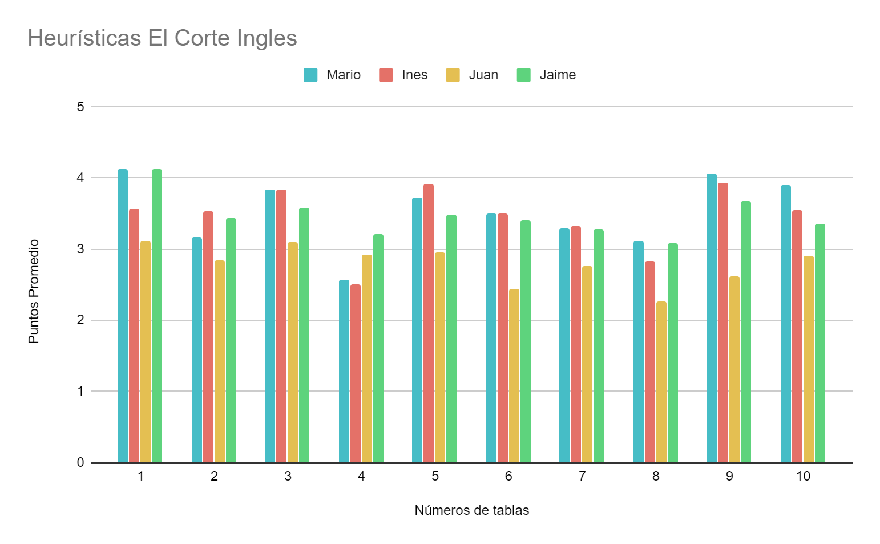

En general la usabilidad y el comportamiento de la web ha sido bueno, aunque han habido problemas de rendimiento en alguna ocasión durante las pruebas debido seguramente a la alta carga de solicitudes durante estas semanas. Algún experto (Juan) ha acabado con una experiencia bastante negativa en comparación con la de Carrefour, mientras que otros (Mario) han quedado más satisfechos.

**5.2. Carrefour** 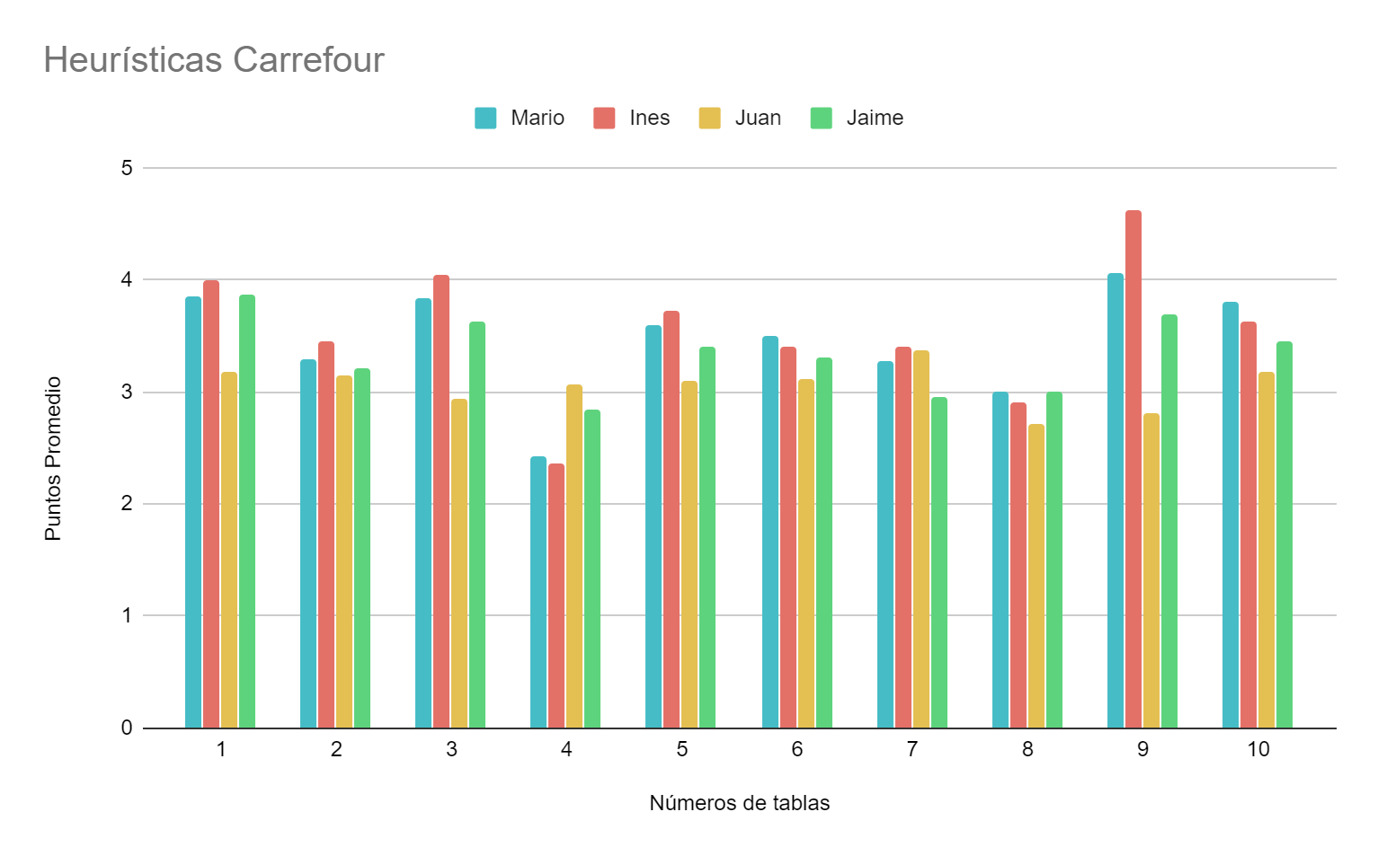

Los problemas de rendimiento son equivalentes a los de El Corte inglés. La página inicial tiene una mejor organización pero los menús funcionan igual en ambas webs.

La nota media en ambas gráficas ronda el 3 (Quizás El Corte Inglés un poco más alta) por lo que tienen una puntuación aceptable, más si se tiene en cuenta que apartados con mucho impacto en la experiencia de usuario (como el punto 9 - Diseño) tienen notas muy altas.

El punto más influyente de forma negativa en ambos servicios ha sido la búsqueda directa de productos (no hay una heurística concreta que mida tal cosa) ya que no resultaba muy fiable. Si el sistema pudiera buscar no solo un producto, sino sus diferentes formas de compra, la búsqueda resultaría mucho más provechosa, evitando tener que navegar entre todos los menús.

**6. Discusión de Resultados**

Una vez hechas las 8 heurísticas (2 por cada usuario) comparamos los resultados de los sistemas con las medias (explicados en el anterior apartado) y también los puntos en los que los 4 usuarios hemos estado en desacuerdo. Por último, explicaremos las fortalezas y debilidades de ambas técnicas

Dentro de Carrefour podemos observar que no se puede de ninguna manera cambiar al detalle de la ayuda, directamente, te aparecen todas las ayudas disponibles. Tampoco tenemos ninguna opción de “deshacer” (undo) a la hora de añadir un producto al carrito para cancelar estas operaciones, por lo que se da por hecho que tampoco hay ninguna opción de realizar “undos” múltiples. Además, tampoco tiene el usuario la opción de búsqueda en la cabecera. Para acabar podemos observar que el sistema no utiliza ningún sonido a la hora de notificar un error.

Si nos ponemos a mirar dentro de El Corte Inglés podemos ver algunos problemas similares que en el Carrefour, ya que a la hora de deshacer acciones no podemos realizar “undos” múltiples. Además cuando el sistema te notifica un error no utiliza ningún efecto auditivo.

**7. Conclusiones**

Dentro de las dos páginas podemos encontrar distintas dificultades a la hora de hacer nuestro pedido, sin embargo, con algún sistema hemos tenido más situaciones conflictivas que en el otro.

Para empezar, tenemos las distintas desventajas que tiene El Corte Inglés respecto al Carrefour, como por ejemplo que en el apartado de búsqueda, en el cual el sistema no ofrece ningún tipo de recomendación dentro de los submenús que el usuario está introduciendo, mientras que en el otro te aparecen dichas recomendaciones. Otra de de ellas es que dentro de El Corte Inglés cada vez que quieres realizar una operación, como puede ser iniciar sesión, registrarse o eliminar un producto del carrito, el propio sistema te redirige a la página de inicio.

Sin embargo, una de las ventajas que tiene el Corte Inglés, es que si necesitas algún tipo de ayuda o quieres realizar alguna pregunta al propio distribuidor, está más a mano y puedes encontrar distintos subniveles dentro de este apartado de ayuda según tu tipo de inconveniente.

En conclusión, nos ha parecido más efectiva la búsqueda de productos y la realización de pedidos dentro de la página de el Carrefour, ya que te ofrece más ayuda a la hora de encontrar dicho producto y puedes realizar las operaciones sin ningún tipo de inconveniente.

**Referencias**

[1] Imagen recogida de la web: <https://www.doofinder.com/es/blog/usabilidad-web>

**Anexos**

***Anexo A.*** Justificación de las sub-heurísticas descartadas

2.5 - No cuenta con ayudas porque no hay comandos.

4.3 - No se avisa porque no hay comandos.

4.6 - No hay corrección porque no hay comandos.

5.23 - La página web no cuenta con sonido.

5.32 - No hay comandos.

5.33 - No hay comandos.

5.41 - No cuenta con teclas de función pero es lo normal en una web.

5.42 - No cuenta con teclas de función pero es lo normal en una web.

6.15 - No tiene ventanas.

6.17 - No hay códigos.

7.19 - No soporta distintos usuarios.

8.5 - Las páginas web no cuentan con ventanas.

8.6 - No hay teclas de función.

8.11 - El sistema no tiene comandos.

10.1 - Las páginas no cuentan con ventanas solapadas.

10.2 - Las páginas no cuentan con ventanas solapadas.

10.5 - Las páginas no cuentan con teclas especiales.

***Anexo B.*** Documentos utilizados en la técnica Thinking Aloud

Los documentos que hemos utilizado cada pareja para el Thinking Aloud son:

* *Parte1_Jaime_Mario.pdf*
* *Parte1_Juan_Ines.pdf*

***Anexo C.*** Documentos utilizados en la técnica Evaluación Heurística

Los documentos que hemos utilizado cada pareja para la técnica Evaluación Heurísticas son:

* Carrefour_Juan.xlsx
* Carrefour_Mario.xlsx
* Carrefour_Ines.xlsx
* Carrefour_Jaime.xlsx
* ElCorteIngles_Juan.xlsx
* ElCorteIngles_Mario.xlsx
* ElCorteIngles_Ines.xlsx
* ElCorteIngles_Jaime.xlsx